«Балқаш қаласы жалпы білім беретін № 9 мектебі» КММ

Мектебімізде мектеп психологы желтоқсан айының 15-жұлдызында 11 сынып оқушыларымен «Өзіндік Менім» оқушылардың өзіне деген сенімділіктерін арттыру мақсатында тренингі өтті. Оқушылармен көздерін жұмып аспандағы жұлдыздарды елестету арқылы аутотренинг
Өз жұлдызыңды тап» жаттығуымен басталды. «Менің есімім», «Атомдар мен молекулалар», «Сыр сандық», «Лимон» «Тұлғаның өзіне сенімділігін психологиялық дайындау» жаттуғалары жасалып, өздеріне деген сенімділіктері арта түсті. Оқушыларға бақытты ғұмыр болмайды, ол бақытты секунд, бақытты минут, бақытты сәттерден тұратынын, біз сол бақытты сәтті сезіне білу арқылы бақытты болатынымыз айтылды. Бір-бірінің қолдарынан ұстап жоғары көтеріп, біркелкі хор дауыспен «Біз ҰБТ-ға сеніммен барамыз!» деп айтып, тренингімізді аяқтадық.
Мақсаты: Өзіне деген сенімділікті арттыру. ҰБТ психологиялық дайындық дағдыларын меңгеру.
Оқушылардың өздеріне деген сенімдерін нығайтып, өзі туралы ойын дамытып, коммуникациялық іскерлікті жетілдіру, өзін сенімді сезіну үшін тұлғаны психологиялық күйге келтіру.

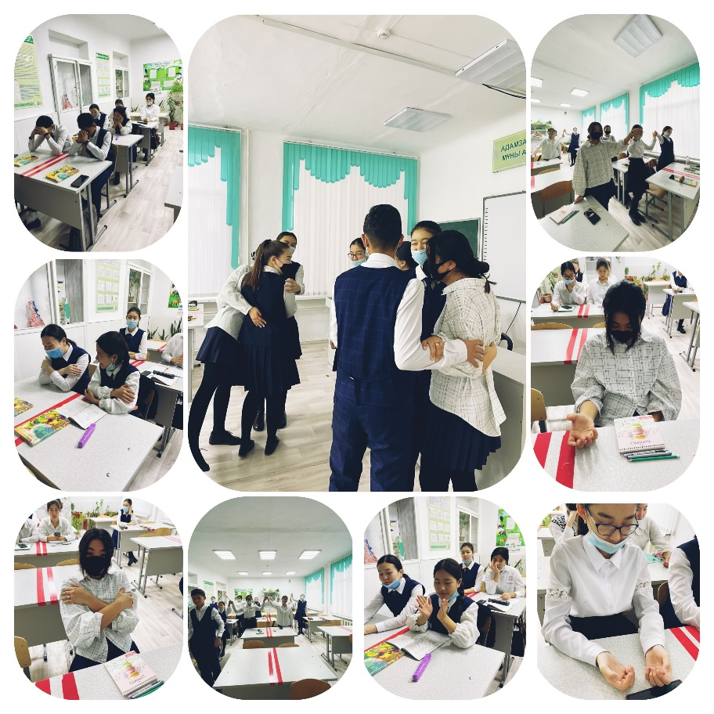

Мектеп психологы: Садуакасова Ф.Ж

